
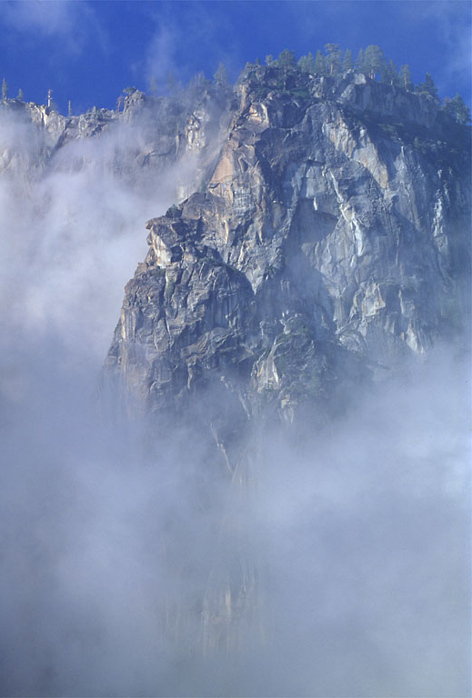
В 8 К
Рассказ
В8К
90
Без Бога на свете
Кристина
Рой
Рассказ
Фонотека «Наследие»
Без Бога на свете
Кристина Рой
В 8 К
90

